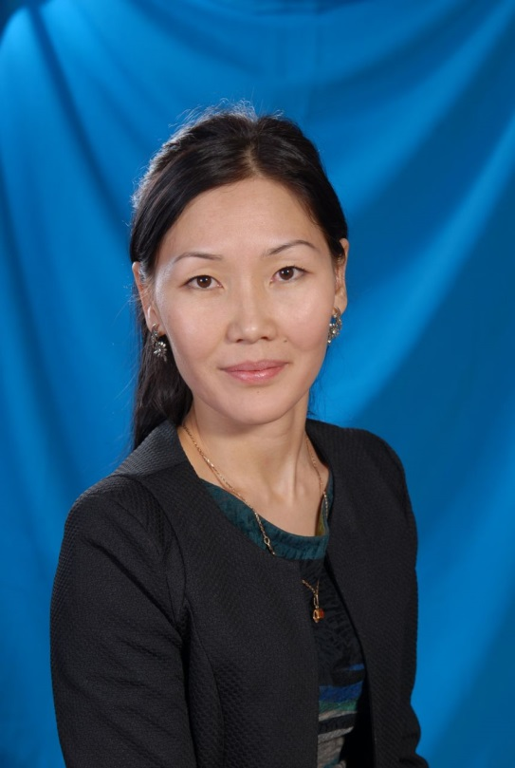
Адамның адамшылығы - жақсы ұстаздан
Ұстаз – ұлағатты есім. Шәкірттерін білім нәрімен сусындатып, тәлім-тәрбие беру, жақсы қасиеттерді бойына дарытып, адамгершілік рухта бағыт-бағдар беруде ұстаздың еңбегі зор.
Ыбырай Алтынсарин Дүниедегі мамандық атаулының төресі – ұстаздық. Әсілі, мұғалім барлық мамандық иесін тәрбиелейтін, оқытып үйрететін мейірімді абзал жандар. «Мұғалім мамандығы – барлық мамандықтың анасы» демекші, ұстаз алдынан тәрбие алмайтын жан жоқ. Ұстаз берген тәрбие әрбір жанның өміріне жол сілтер шамшырақ секілді.
Шәкірт санасына білім нәрін сеуіп, ел болашағының өрендерін тәрбиелеп шығару - екінің бірінің қолынан келе де бермейді. Ұстаз болу – жүрек жылуын, мейірім шуағын, адамгершілік ұлылығын баланың бойына дарыту. Ұстаз болу – шәкіртке ата-анасындай болып тәрбие сыйлау. Ұстаз болу – жас ұрпақтың жарқын болашаққа барар жолын айқындап беру. Ұстаз деген ұлы есімге лайық Павлодар қаласының №14 жалпы оорта білім беру мектебінің бастауыш сынып мұғалімі Шанашова Алма Боранбайқызы. Мен оқушының ата –анасы ретінде Алма Боранбайқызына ризамын, алғысым шексіз. Мектеп өмірі бастауыш сатыдан басталып, болашаққа жетелейді. «Адамның адамшылығы - жақсы ұстаздан» деп ұлы Абай айтқандай, мұғалім тәрбиесі мен өнегесі оқушының болашақ азығы. Жақсы ұстазға кезігіп, тәлім-тәрбие алған шәкірт өмір майданында мойымай күресіп, болашақ жолдарда бағытынан таймасы анық. Ұлым Диас биыл бастауыш сатыдан қанат қаққалы тұр. Алма Боранбайқызы – ұлағатты ұстаз. Себебі ғибратты ғұмырының қымбат шақтарын болашақ буындарды оқыту мен тәрбиелеу ісіне арнап келеді. Өз ісіне берілген, шәкіртінің жанына нұр құя білген Алма Боранбайқызы ұстаздың өмірі – болашақ үшін үлкен өнеге.
Алма Боранбайқызына алғыс білдіреміз. Бастауыш сатыдан оқушыларын , орта буынға ұшырғалы тұр. Жаңа 2018-2019 оқу жылында бірінші сыныпқа бүлдіршіндерді қабылдайды, екінші ұлым Әлинұр Алма мұғалімге барып білім алатынына өте қуаныштымын. Алма Боранбайқызына еңбегінің жемісін көріп,шәкірттері тек биік шыңдардан көрінуіне тілектестік білдіреміз.
Ұрпаққа тәрбие беру, білім нәрімен сусындату – екінің бірінің қолынан да келе бермейді. Сондықтан, ұстаз болу – жүректің батырлығы деп бағалауға болады.
Бектурова Жанар 4 «ә» Сынып ата-анасы

